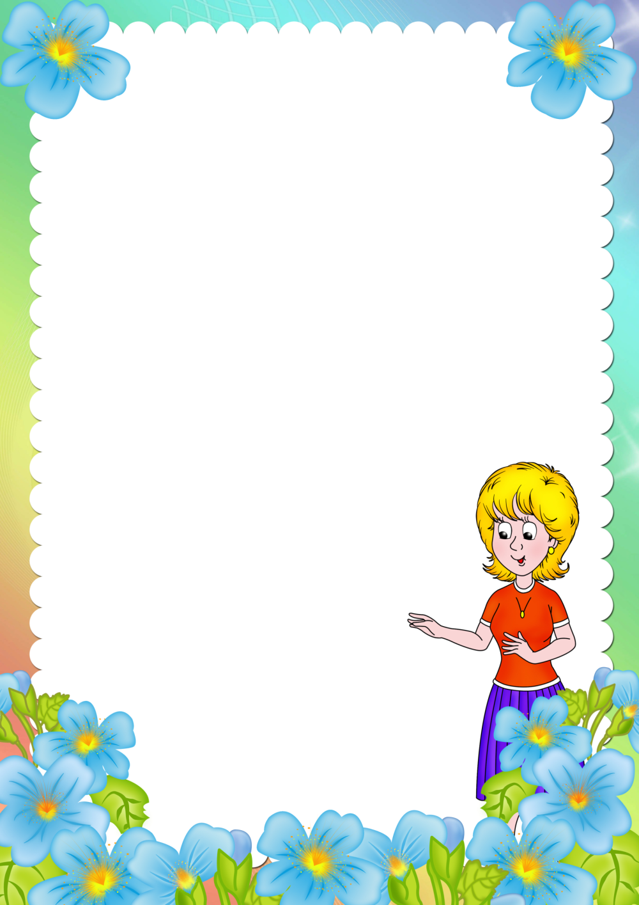

**Консультация для родителей:**

**«Совместные игры с ребенком»**

Игра – очень важное условие социального развития ребенка. В ней дети знакомятся с разными видами деятельности взрослых, учатся понимать чувства и состояния других людей, сопереживать им, приобретают навыки общения со сверстниками и старшими детьми, игра формирует личность ребенка в целом!

Наверно, родители не раз замечали, как ребенок им подражает (готовит еду, наводит порядок и т.д.), таким образом дети закрепляют накопленный опыт поведения, формы взаимоотношений с окружающим миром.

Однако без помощи со стороны взрослых, дети, даже старшего дошкольного возраста, не всегда умеют играть. Кто-то из деток плохо владеет умениями применять имеющие знания, не умеет фантазировать, другие, умея играть самостоятельно, не владеют организаторскими способностями. Самостоятельность в игре формируется постепенно, в процессе игрового общения со взрослыми, со старшими детьми, с ровесниками. Развитие самостоятельности во многом зависит от того, как организована жизнь ребёнка в игре. Поэтому, совместные игры родителей с детьми духовно и эмоционально обогащают детей, удовлетворяют потребность в общении с близкими людьми, укрепляют веру в свои силы.

Поверьте, играя со своим ребенком, Вы подарите малышу и себе много приятных минут и хорошее настроение!

Предлагаю Вашему вниманию несколько игр, позволяющих Вам, родителям и другим членам семьи, организовать интересное общение с ребенком, помогут улучшить внутрисемейные отношения, сплотить семью, а так же в игровой форме будут способствовать развитию памяти, внимания, мышления, речи и творческих способностей Вашего ребенка!

1. «Из чего сделан этот предмет!»  
   Взрослый называет предмет, вещь, а ребенок говорит, из чего сделан.  
   Например: книга – из бумаги, стул – из дерева и т.д.
2. «Чудесный мешочек»  
   Определять на ощупь, с закрытыми глазами — что лежит в мешочке. Это могут быть мелкие игрушки, орехи, фрукты и т.д.
3. «Тренировка памяти»  
   На подносе укладываются пять различных небольших предметов, например машинка, кубик, мячик, карандаш, мягкая игрушка. В течение короткого времени ребенок запоминает, что лежит, потом поднос чем-нибудь накрывают. Что под покрывалом? Затем поменяться ролями.
4. «Сортировка мелких предметов по цветам»  
   В качестве мелких предметов подойдут -кубики, крышки, пуговицы, детали от мозаики, окрашенные макароны и пр.). Ребенок достает предмет из пакета или мешочка, далее раскладывает на цветные тарелочки (цветную бумагу или картон) по цветовой гамме.

В разевающие игры можно играть онлайн пройди по ссылке:

**https://www.igraemsa.ru/igry-dlja-detej/igry-na-logiku-i-myshlenie/podberi-paru-igra-2**